

SANTUARIOS MARIANOS# 1
España, Portugal y Francia
13 días / 11 noches
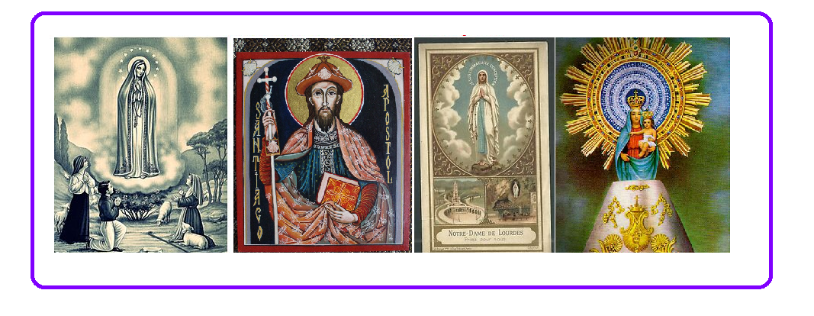

Visitar los sitios donde la virgen se ha aparecido en Europa no es fácil, los sitios mas reconocidos (y mas visitados) tienen una ubicación difícil lo que hace difícil viajar individualmente a ellos y por ello muchos viajes de TURISMO MASIVO aprovechan para en ciertos programas que “pasan” por ellas ofrecer el viaje a peregrinos y estos viajes normalmente desilusionan a los viajeros ya que estan en las ciudades santuarios solo horas.
En este viaje encontrara que visitamos varios santuarios (algunos de paso) pero en dos de los mas importantes de Portugal y Francia se duerme en uno dando tiempo libre para asistir a la misa y a la procesión y en el segundo se tiene todo un dia libre para participar en la gran cantidad de actividades que el santuario ofrece asi que si su idea de visitar los santuarios es disfrutarlos este es el tour para usted.
UNICAS SALIDAS: 2025
Abril 09 Mayo 14 Junio 18
Julio 16 Septiembre 03, 17 Octubre 15

Día 01 (X) AMERICA – MADRID *vuelo no incluido*
Salida de la ciudad de origen en vuelo internacional con destino a Madrid. Noche a bordo.

Día 02 (J) MADRID
Llegada a la capital de España. Asistencia en el aeropuerto y traslado al hotel. Alojamiento.

Día 03 (V) MADRID
Desayuno. Por la mañana visita panorámica de la ciudad, recorriendo sus principales lugares, la Plaza de España, Gran Vía, Fuente de la Cibeles, Puerta de Alcalá, Estadio Santiago Bernabeu, Plaza Monumental de las Ventas, Puerta del Sol. En la tarde, posibilidad de conocer opcionalmente la ciudad de Toledo, antigua capital imperial, declarada Patrimonio de la Humanidad por la UNESCO. Alojamiento.

Día 04 (S) MADRID - GUADALUPE - LISBOA
Desayuno. Salida de Madrid en autobús de lujo, para entrar en Extremadura. Llegada a Guadalupe, con su impresionante Monasterio, levantado en honor a la Virgen de Guadalupe, una de las joyas más valiosas que se conservan en España. Tiempo libre para su visita y continuación hacia Portugal. Llegada a Lisboa. Alojamiento.

Día 05 (D) LISBOA
Desayuno. Por la mañana visita panorámica, recorriendo la Plaza Marques de Pombal, Monasterio de los Jerónimos, Torre de Belem, Monumento a los Descubrimientos, etc. Tarde libre donde se recomienda visitar opcionalmente las ciudades de Sintra, Cascais y Estoril. Regreso al hotel y alojamiento.

Día 06 (L) LISBOA - ALJUSTREL - FATIMA
Desayuno. Salida hacia el Norte de Portugal. En ruta visita de Aljustrel, pequeña población donde nacieron y vivieron los tres pastorcitos Lucia, Jacinta y Francisco. Continuación a Fátima, uno de los más importantes centros de peregrinación. Visita de la Basílica y tarde libre que se podrá dedicar a actos religiosos. Alojamiento.

Día 07 (M) FÁTIMA - OPORTO - SANTIAGO DE COMPOSTELA
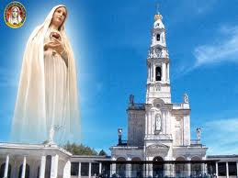
Desayuno y salida hacia Oporto. Llegada y recorrido por la ciudad finalizando en una de sus importantes bodegas. Visita del interior de la bodega con degustación de varios de sus mejores caldos. Continuación del viaje, para entrar nuevamente en España. Se cruzará el impresionante puente de Rande, sobre la Ría de Vigo, para llegar a Santiago de Compostela, ciudad frecuentada por millones de peregrinos que acuden cada Año Santo para ganar su jubileo. Alojamiento.

Día 08 (X) SANTIAGO DE COMPOSTELA
Desayuno. Por la mañana se realizará una visita de la ciudad incluyendo la Plaza del Obradoiro. Posibilidad de asistir a la Santa Misa en la Catedral, considerada como una de las más importantes del mundo. Tarde libre para pasear por esta ilustre ciudad, o bien conocer las Rías Altas y la atractiva ciudad de A Coruña. Regreso al hotel y alojamiento.

Día 09 (J) SANTIAGO DE COMPOSTELA - COVADONGA - SANTANDER
Desayuno y salida hacia el Principado de Asturias. Se ascenderá a Covadonga, lugar donde dio comienzo la Reconquista de España. Allí se encuentra el Santuario y la célebre gruta con la imagen de la Virgen. Se proseguirá viaje hacia Santander, atractiva ciudad de veraneo, con sus maravillosos paisajes y playas de arena blanca. Recorrido panorámico y continuación al hotel. Alojamiento.

Día 10 (V) SANTANDER - SAN SEBASTIAN - LOURDES
Desayuno y salida hacia San Sebastián, conocida como la "Perla del Cantábrico". Recorrido panorámico y tiempo libre en esta bella y aristocrática ciudad. Continuación hacia Lourdes, principal centro de Peregrinación del mundo. Visita de la Basílica y Gruta de las Apariciones. En la noche, si el tiempo lo permite, posibilidad de asistir a la célebre Procesión de la Antorchas. Alojamiento.

Día 11 (S) LOURDES
Desayuno y día libre. Podrá bañarse en las famosas piscinas de Lourdes ó dedicar su tiempo para actividades religiosas. Alojamiento.

Día 12 (D) LOURDES - ZARAGOZA - MADRID
Desayuno y salida hacia Zaragoza. Tiempo para visitar la Basílica de la Virgen del Pilar, Patrona de la Hispanidad. Continuación a Madrid a través de la provincia de Guadalajara. Llegada y alojamiento.

Día 13 (L) MADRID/ SALIDA
Desayuno y traslado al aeropuerto para tomar el vuelo de salida…………..
FIN DE NUESTROS SERVICIOS.

PRECIO POR PERSONA
PORCION TERRESTRE:
En base habitación doble: USD. 2.069.00
Suplemento individual: USD. 1.079.00
+2% gastos bancarios

SERVICIOS INCLUIDOS
• Alojamiento en hoteles indicados o similares.
• Desayunos buffet diario.
• Tasas hoteleras.
• Autocar de lujo.
• Guía profesional de habla hispana.
• Visitas con guía local en Madrid, Lisboa y Santiago. Otras serán realizadas por el guía acompañante.
• Traslado de llegada y salida.
• Bolsa de viaje.
• Sim Card TuSIM (internet ilimitado) *una por habitación o reserva*

• Tarjeta básica de viaje + amparo sobre gastos de cancelación y/o interrupción (aplica condiciones de producto) – 74 años

LOS PRECIOS NO INCLUYEN:
Tarifas aéreas internacionales.
Visados
Gastos de índole personal como lavandería,
Propinas a conductores, guías
Exceso de equipaje en los traslados
En general ningún servicio que no esté claramente estipulado en el presente itinerario
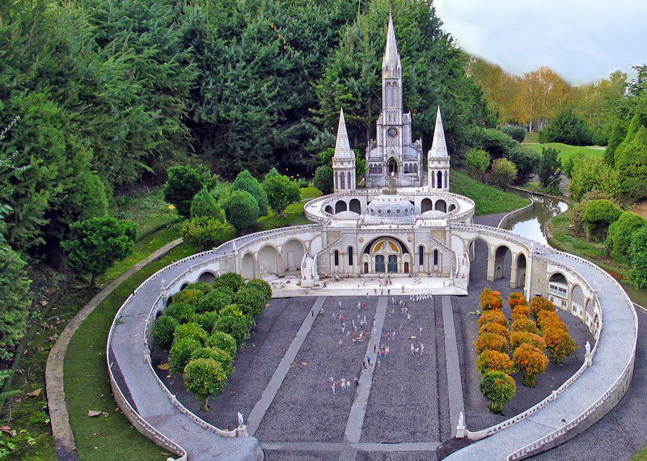

HOTELES PREVISTOS
Madrid: Praga ****
Lisboa: Masa Campo Grande ****
Fátima: Regina ****
Santiago: Gran hotel Santiago ****
Santander: Gran Victoria ****
Lourdes(1): Paradis ****
(1) Debido a un evento religioso, la salida de Abril 09 podrían alojarse en los alrededores de Lourdes o en un hotel de menor categoría

NOTAS GENERALES A TENER EN CUENTA:
Cualquier referencia que se haga a precios, tarifas o cotizaciones, está sujeta a cambios o disponibilidad en el momento de la reserva y confirmación por parte de la aerolínea, hoteles y operador. Por tanto se debe tratar como un dato preliminar y debe estar sujeto al pago o a nuestra confirmación escrita – "

DEPOSITO:
Para realizar reservas en firme se requiere un depósito del 30% del valor total de la cotización por persona y cuyo valor será abonado al pago total.

VISAS REQUERIDAS:
Para los ciudadanos Actualmente Colombianos NO necesitan visado
Requiere pasaporte con validez superior a un año

REQUISITOS SANITARIOS:
SERA RESPONSABILIDAD DEL VIAJERO Y SU AGENCIA DE VIAJES CUMPLIMENTAR TODOS LOS REQUERIMIENTOS SANITARIOS REQUERIDOS PARA ESTE VIAJE YA SEA EN EL PAIS DE DESTINO COMO PAIS DE CONEXION (SI CORRESPONDE). VIAJES CELTOUR DARA INFORMACION BASICA GENERAL ANTICIPADA PERO TENIENDO EN CUENTA LOS CAMBIOS FRECUENTES DE LAS CONDICIONES DE ENTRADA DEBERAN SER CONSULTADAS CONSTANTEMENTE POR PARTE DEL VIAJERO DIAS ANTES DE LA SALIDA

CANCELACIONES:
Al tratarse de destinos especiales cualquier cancelación dentro de los 45 dias anteriores a la salida generara fuertes gastos. Consulte valores de penalidad al momento de hacer la reserva.

IMPORTANTE:
Es responsabilidad de cada viajero, ir provisto de su pasaporte y documento de identidad preciso, vigente y dotado de todos los visados y requisitos necesarios, declinando las agencias prestatarias de servicios y operadores, toda responsabilidad, en el caso de ser rechazada por alguna autoridad la entrada en un País, por carecer de algunos de los requisitos que se precisen o defecto en el pasaporte, y será por cuenta del viajero cualquier gasto que se origine, aplicándose en estas circunstancias las condiciones establecidas para la cancelación y rechazo voluntario de los servicios.
CLAUSULA DE RESPONSABILIDAD:
APLICAN CONDICIONES GENERALES DEL FOLLETO IMPRESO DESTINOS CELTOUR 2024(CAR)

La organización de estos viajes combinados ha sido realizado por VIAJES CELTOUR operador mayorista con Registro Nacional de Turismo 3487, y/o sus operadores locales, se hace responsable ante los usuarios por la total prestación de servicios descritos en el presente folleto
VIAJES CELTOUR S.A.S según lo dispuesto en el artículo 17 de la ley 679 de 2001 rechaza todas las formas de explotación, pornografía, violencia, turismo sexual y demás formas del abuso a menores de edad y advierte al turismo que es castigado conforme a las disposiciones legales vigentes.
En Viajes Celtour S.A.S estamos comprometidos:
. A prevenir la comercialización sobre el tráfico de piezas y/o bienes pertenecientes al patrimonio cultural de la nación según la ley 397 de 1997, Decreto 833 del 2001 y ley 1185 del 2008.
. A Prevenir la comercialización de especies de flora y fauna amenazadas o en peligro de extinción en Colombia e ilícito aprovechamiento de recursos naturales renovables, según la ley 17 de 1981, la resolución Ministerial No 1367 del 2000 y ley 1453 del 2011 articulo 29.
. A prevenir la explotación laboral infantil según la ley de infancia y adolescencia 1098 del 2006.
. A garantizar la protección de los derechos de una persona o grupo de personas, comunidad o pueblo, que son vulnerados en actos de racismo o discriminación ley 1482 del 2011 y la ley 1752 del 2015 castigos penales para aquellos que realicen actos de discriminación en contra de personas con discapacidad.
VIAJES CELTOUR SE ADHIERE A LA CAMPAÑA VIAJES Y TURISMO RESPETUOSOS CON LA NATURALEZA
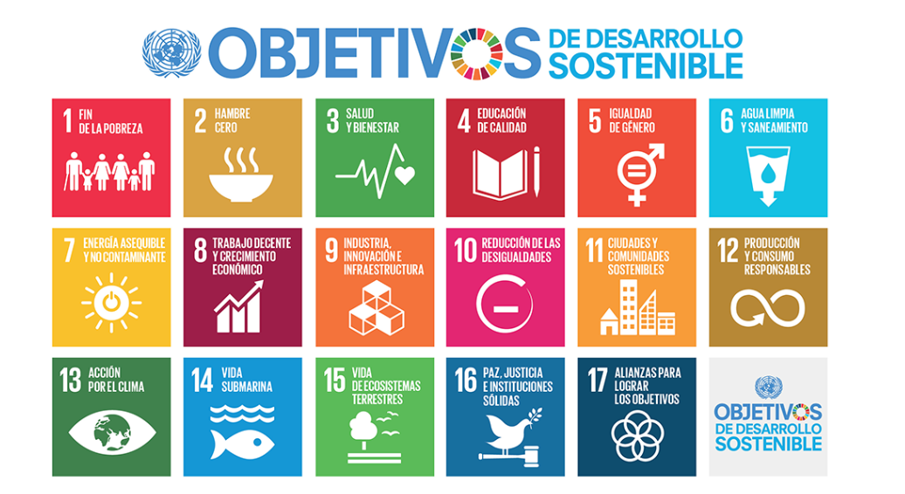
En diciembre de 2022, el Consejo Mundial de Viajes y Turismo (CMVT), la Organización Mundial del Turismo de las Naciones Unidas (OMT) y la Alianza para la Hostelería Sostenible anunciaron una nueva colaboración para unir a los sectores público y privado en torno a una visión compartida de viajes y turismo respetuosos con la naturaleza para detener y revertir la pérdida de biodiversidad de aquí a 2030. El sector de los viajes y el turismo se comprometieron a adoptar un enfoque del turismo positivo para la naturaleza. Esto incluye integrar salvaguardas de la biodiversidad, reducir las emisiones de carbono, mitigar el impacto de la contaminación, limitar el uso insostenible de los recursos y proteger y restaurar la naturaleza y la vida silvestre.
El sector turístico se ha comprometido a detener e invertir la pérdida de biodiversidad y a promover la conservación y restauración del medio ambiente. Su objetivo es mejorar el bienestar, los medios de subsistencia y la economía de las personas, aprovechando el potencial único del turismo como agente de cambio positivo.
Desde Viajes Celtour queremos apoyar y compartir los objetivos de esta iniciativa con nuestros clientes y amigos e invitarlos a participar a través de la web: https://www.cbd.int/doc/publications/tou-gdl-en.pdf
Adicionalmente, se invita a las personas de todo el mundo a compartir historias sobre cómo el turismo ha marcado la diferencia sus vidas.
“Viajar nos brinda recuerdos que duran toda la vida y las experiencias más increíbles para compartir. Pero ésta es solo la mitad de la historia, ya que los viajes y el turismo tienen un beneficio enormemente positivo para el mundo, mucho más allá del placer inmediato que brinda a quienes pueden explorar y descubrir personas, lugares y experiencias increíbles por sí mismos.”
